Trường:……………………………..  Tổ: TOÁN  Ngày soạn: …../…../2021  Tiết: | Họ và tên giáo viên: ……………………………  Ngày dạy đầu tiên:……………………………..
ÔN TẬP CUỐI NĂM.
Môn học/Hoạt động giáo dục: Toán - ĐS: 10
Thời gian thực hiện: ..... tiết
I. MỤC TIÊU
1. Kiến thức
- Ôn tập các kiến thức về mệnh đề tập hợp, kiến thức đại cương về hàm số, kiến thức về hàm số bậc nhất, hàm số bậc hai.Ôn tập kiến thức đại cương về phương trình, hệ phương trình một ẩn, nhiều ẩn. Ôn tập kiến thức về thống kê. Ôn tập kiến thức về bất đẳng thức, bất phương trình, hệ bất phương trình 1 ẩn, kiến thức về cung và góc lượng giác.
- Nắm vững các dạng bài tập mệnh đề tập hợp, các dạng bài tập về hàm số, biết vẽ và biết đọc đồ thị các hàm số bậc nhất và hàm số bậc hai, đồ thị hàm số bậc nhất, bậc hai trên từng khoảng.
- Ôn tập giải các phương trình quy về pt bậc nhất, phương trình bậc hai, cách giải phương trình và hệ phương trình nhiều ẩn.
- Ôn tập các dạng bài tập bất đẳng thức. Vận dụng được định lí về dấu của nhị thức bậc nhất, định lí dấu tam thức bậc hai và giải các bất phương trình tích thương của các nhân tử bậc nhất bậc hai, các bất phương trình chứa căn, chứa dấu giá trị tuyệt đối.
- Ghi nhớ và vận dụng được các công thức lượng giác vào giải bài tập về cung và góc lượng giác .
2. Năng lực
- Năng lực tự học:Học sinh xác định đúng đắn động cơ thái độ học tập; tự đánh giá và điềuchỉnh được kế hoạch học tập; tự nhận ra được sai sót và cách khắc phục sai sót.
- Năng lực giải quyết vấn đề: Biết tiếp nhận câu hỏi, bài tập có vấn đề hoặc đặt ra câu hỏi. Phân tích được các tình huống trong học tập.
- Năng lực tự quản lý: Làm chủ cảm xúc của bản thân trong quá trình học tập vào trong cuộc sống; trưởng nhóm biết quản lý nhóm mình, phân công nhiệm vụ cụ thể cho từng thành viên nhóm, các thành viên tự ý thức được nhiệm vụ của mình và hoàn thành được nhiệm vụ được giao.
- Năng lực giao tiếp: Tiếp thu kiến thức trao đổi học hỏi bạn bè thông qua hoạt động nhóm; có thái độ tôn trọng, lắng nghe, có phản ứng tích cực trong giao tiếp.
- Năng lực hợp tác: Xác định nhiệm vụ của nhóm, trách nhiệm của bản thân đưa ra ý kiến đóng góp hoàn thành nhiệm vụ của chủ đề.
- Năng lực sử dụng ngôn ngữ: Học sinh nói và viết chính xác bằng ngôn ngữ Toán học.
3. Phẩm chất
- Rèn luyện tính cẩn thận, chính xác. Tư duy các vấn đề toán học một cách lôgic và hệ thống.
- Chủ động phát hiện, chiếm lĩnh tri thức mới, biết quy lạ về quen, có tinh thần trách nhiệm hợp tác xây dựng cao.
- Chăm chỉ tích cực xây dựng bài, chủ động chiếm lĩnh kiến thức theo sự hướng dẫn của GV.
- Năng động, trung thực sáng tạo trong quá trình tiếp cận tri thức mới, biết quy lạ về quen, có tinh thần hợp tác xây dựng cao.
- Hình thành tư duy logic, lập luận chặt chẽ, và linh hoạt trong quá trình suy nghĩ.
II. THIẾT BỊ DẠY HỌC VÀ HỌC LIỆU
- Kiến thức về mệnh đề, tập hợp, hàm số, phương trình, bất phương trình, kiến thức về thống kê, kiến thức về cung và góc lượng giác.
- Máy chiếu
- Bảng phụ
- Phiếu học tập
III. TIẾN TRÌNH DẠY HỌC
1.HOẠT ĐỘNG 1: MỞ ĐẦU
a) Mục tiêu: Ôn tập kiến thức mệnh đề, tập hợp, hàm số, phương trình, bất phương trình. Kiến thức về cung và góc lượng giác, các công thức lượng giác đã học.
b) Nội dung: GV hướng dẫn, tổ chức học sinh ôn tập, tìm tòi các kiến thức liên quan bài học đã biết
H1- câu hỏi1 trang 159 sgk .
H2- câu hỏi 2 trang 159 sgk.
H3- Câu hỏi 3 trang 159 sgk.
H4- Câu hỏi 4 trang 159 sgk.
H5- Câu hỏi 5 trang 159 sgk.
H6- Câu hỏi 6 trang 159 sgk.
H7- Câu hỏi 7 trang 159 sgk.
H8- Câu hỏi 8 trang 159 sgk.
c) Sản phẩm:
Câu trả lời của HS
L1- "là điều kiện cần và đủ để vuông tại A", "tam giác vuông tại A là điều kiện cần và đủ để "
L2- HS lập BBT và vẽ được đồ thị các hàm số đã cho
L3- Học sinh nêu được định lí dấu của nhị thức bậc nhất và xét dấu giải được bpt đã cho .
L4- Học sinh nêu được định lí dấu của tam thức bậc hai và áp dụng được vào trả lời được .
L5- Học sinh trả lời được :
L6- Học sinh lập được bảng phân bố tần số và tần suất ghép lớp để trình bày các số liệu thống kê điểm trung bình học kì 1 về môn Toán của từng học sinh lớp mình.
L7- Học sinh nêu được các công thức biến đổi lượng giác đã học.
L8- Học sinh nêu được cách giải hệ bất phương trình bậc nhất hai ẩn và giải được hệ
d) Tổ chức thực hiện:
*) Chuyển giao nhiệm vụ : GV nêu câu hỏi
*) Thực hiện: HS suy nghĩ độc lập
*) Báo cáo, thảo luận:
- GV gọi lần lượt 3 HS, lên bảng trình bày câu trả lời của mình (nêu rõ công thức tính trong từng trường hợp),
- Các học sinh khác nhận xét, bổ sung để hoàn thiện câu trả lời.
*) Đánh giá, nhận xét, tổng hợp:
- GV đánh giá thái độ làm việc, phương án trả lời của học sinh, ghi nhận và tổng hợp kết quả.
2. HOẠT ĐỘNG 2: HÌNH THÀNH KIẾN THỨC MỚI
I. MỆNH ĐỀ - TẬP HỢP
a) Mục tiêu: Ôn lại một số kiến thức cơ bản về mệnh đề và tập hợp bao gồm:
+ Khái niệm mệnh đề, mệnh đề phủ định, mệnh đề chứa ký hiệu
+ Tập hợp và các phép toán về tập hợp.
+ Số gần đúng.
b)Nội dung: GV yêu cầu HS trả lời các câu hỏi: CH1, CH2, CH3 và làm các bài tập: BT1, BT2, BT3.
CH1: Thế nào là mệnh đề? Cho mệnh đề P. Nêu mệnh đề phủ định của mệnh đề P.
CH2: Nêu các phép toán về tập hợp.
CH3: Nêu quy tắc làm tròn số.
BT1: Trong các phát biểu sau, phát biểu nào là mệnh đề? Nêu mệnh đề phủ định của các mệnh đề ?
a) là số nguyên tố.
b) Hôm nay là thứ mấy ?
c)
d)
BT2: Tìm giao, hợp, hiệu của các tập hợp sau
a) và .
b) và .
BT3: Hãy viết số quy tròn của
a) đến hàng trăm.
b)
c) Sản phẩm:
I. Mệnh đề, tập hợp
1. Mệnh đề: là câu khẳng định có tính đúng hoặc sai.
2. Mệnh đề phủ định của mệnh đề P là mệnh đề “không phải P”.
3. Các phép toán về tập hợp: giao, hợp, hiệu.
4. Quy tắc quy tròn số: Nếu chữ số sau hàng quy tròn nhỏ hơn 5 thì ta thay nó và các chữ số bên phải nó bởi chữ số 0. Nếu chữ số sau hàng quy tròn lớn hơn hoặc bằng 5 thì ta cũng làm như trên, nhưng cộng thêm một đơn vị vào chữ số của hàng quy tròn.
* Lời giải các bài tập
BT1: Các phát biểu là mệnh đề: a), c), d)
Phủ định:
a) không phải là số nguyên tố.
c)
d)
BT2:
a) Ta có:
b) Ta có:
BT3:
a)
b)
d) Tổ chức thực hiện
Chuyển giao | - GV đặt CH1, CH2, CH3 và đưa ra các bài tập BT1, BT2, BT3 minh họa cho các CH  - Yêu cầu HS thực hiện theo nhóm
Thực hiện | - HS thực hiện nhiệm vụ theo nhóm: trả lời câu hỏi và làm các bài tập  - GV theo dõi, hỗ trợ , hướng dẫn học sinh
Báo cáo thảo luận | - HS lần lượt đứng tại chỗ để trả lời các câu hỏi  - Gọi HS lên bảng trình bày lời giải cho BT1, BT2 và BT3  - HS khác theo dõi, nhận xét, hoàn thiện sản phẩm
Đánh giá, nhận xét, tổng hợp | - GV nhận xét thái độ làm việc, phương án trả lời của học sinh, ghi nhận và tuyên dương học sinh có câu trả lời tốt nhất. Động viên các học sinh còn lại tích cực, cố gắng hơn trong các hoạt động học tiếp theo  - Chốt lại các kiến thức về mệnh đề và tập hợp.
II. HÀM SỐ BẬC NHẤT VÀ BẬC HAI
- Mục tiêu: Nhớ lại sự biến thiên và đồ thị của hàm số bậc nhất và hàm số bậc hai
b) Nội dung: GV yêu cầu HS trả lời các câu hỏi: CH1, CH2 và làm BT
CH1: Hàm số bậc nhất có dạng công thức như thế nào? Khi nào hàm số đồng biến, hàm số nghịch biến ?
CH2: Chỉ ra tập xác định của hàm số và cho biết hàm số đã cho đồng biến, nghịch biến trên khoảng nào? Dựa vào chiều biến thiên của đồ thị hàm số hãy vẽ bảng biến thiên?
BT: Vẽ parabol y = 3x² - 2x-1.
a) Xác định toạ độ đỉnh I, trục đối xứng.
b) Tìm giao điểm A của (P) với Oy.
c) Vẽ đồ thị của hàm số bậc hai.
c) Sản phẩm:
II. HÀM SỐ BẬC NHẤT VÀ BẬC HAI
CH1:
- Dạng : y = ax + b ( a 0 )
- TXĐ : D = R
- Chiều biến thiên :
+ a > 0 hàm số đồng biến trên R.
+ a < 0 hàm số nghịch biến trên R.
CH2:
- Tập xác định:
- Hàm số nghịch biến trên khoảng (-∞;0) và đồng biến trên khoảng (0;+∞).
* Bảng biến thiên:
x -∞ 0 +∞
y +∞ +∞

0
Lời giải BT:
Đỉnh :
Trục đối xứng là
*Đồ thị:
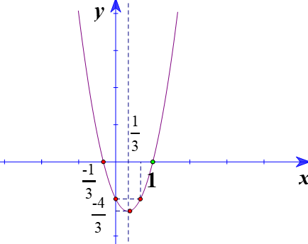
d) Tổ chức thực hiện
Chuyển giao | - GV đặt CH1, CH2 và đưa ra tập BT  - Yêu cầu HS thực hiện theo nhóm
Thực hiện | - HS thực hiện nhiệm vụ theo nhóm: trả lời câu hỏi và làm các bài tập  - GV theo dõi, hỗ trợ , hướng dẫn học sinh
Báo cáo thảo luận | - HS lần lượt đứng tại chỗ để trả lời các câu hỏi  - Lần lượt gọi HS lên bảng trình bày lời giải BT1, BT2 và BT3  - HS khác theo dõi, nhận xét, hoàn thiện sản phẩm
Đánh giá, nhận xét, tổng hợp | - GV nhận xét thái độ làm việc, phương án trả lời của học sinh, ghi nhận và tuyên dương học sinh có câu trả lời tốt nhất. Động viên các học sinh còn lại tích cực, cố gắng hơn trong các hoạt động học tiếp theo  - Chốt lại các kiến thức về hàm số bậc nhất và bậc hai.

III. PHƯƠNG TRÌNH. HỆ PHƯƠNG TRÌNH
a) Mục tiêu:
- Ôn lại định nghĩa phương trình bậc nhất hai ẩn, hệ hai phương trình bậc nhất hai ẩn, khái niệm nghiệm của phương trình bậc nhất hai ẩn, nghiệm của hệ phương trình, biểu diễn hình học tập nghiệm của phương trình bậc nhất hai ẩn, cách giải hệ hai pt bậc nhất hai ẩn (pp cộng và pp thế).
- Ôn lại định nghĩa phương trình bậc nhất ba ẩn và hệ ba phương trình bậc nhất ba ẩn và phương pháp giải hệ ba phương trình bậc nhất ba ẩn.
b) Nội dung: GV yêu cầu HS trả lời các câu hỏi: CH1, CH2, CH3 và làm các bài tập: BT1, BT2, BT3, BT4.
CH1: Dạng của phương trình bậc nhất hai ẩn?
CH2: Hệ hai phương trình bậc nhất hai ẩn có dạng? Có bao nhiêu phương pháp để giải hệ 2 phương trình bậc nhất 2 ẩn. Hãy nêu rõ từng phương pháp?
CH3: Nêu dạng của PT bậc nhất 3 ẩn, hệ 3 pt bậc nhất 3 ẩn?
BT1: Đường thẳng được vẽ trong hệ trục tọa độ Oxy như hình vẽ bên là biểu diễn hình học tập nghiệm của phương trình bậc nhất hai ẩn nào sau đây?
A. x – y – 1 = 0 . B. x – 3y – 1 = 0. C. – 2x + y + 3 = 0 D. x – y + 1 = 0.
BT2: Cặp số nào sau đây là nghiệm của hệ phương trình ?
A. B. C. D.
BT3: Cặp số nào sau đây là nghiệm của hệ phương trình ?
A. B. C. D.
BT4: Trong kho tàng văn hóa dân gian Việt Nam có bài toán “Trăm trâu trăm cỏ” sau đây:
“Trăm trâu trăm cỏ
Trâu đứng ăn năm
Trâu nằm ăn ba
Lụ khụ trâu già
Ba con một bó”.
Hỏi có bao nhiêu trâu đứng, bao nhiêu trâu nằm, bao nhiêu trâu già?
c) Sản phẩm:

III. PHƯƠNG TRÌNH. HỆ PHƯƠNG TRÌNH
CH1: Phương trình bậc nhất hai ẩn có dạng ax+by=c với a, b, c là các hệ số và a, b không đồng thời bằng 0.
CH2:
1) Hệ hai phương trình bậc nhất hai ẩn có dạng tổng quát là:
$(I) \begin{aligned}\left\{\text{ax}+\text{by}=c (1) | \right.\end{aligned}$ x, y: hai ẩn
2) Có 4 phương pháp để giải hệ 2 phương trình bậc nhất 2 ẩn:
+ Phương pháp thế
+ Phương pháp cộng đại số
+ PP đồ thị
+ Bấm máy tính.
CH3:
Phương trình bậc nhất ba ẩn có dạng tổng quát là ax+by+c=d. Trong đó:
x, y, z: ẩn; a, b, c, d: hệ số; a, b, c không đồng thời bằng 0.
Hệ ba phương trình bậc nhất ba ẩn có dạng: $(I) \begin{aligned}\left\{a_{1}x+b_{1}y+c_{1}z=d_{1} (1) | \right.\left\{a_{2}x+b_{2}y+c_{2} z=d_{2} (2) | \right.\end{aligned}$. Trong đó:
x, y, z: ẩn; các chữ còn lại là các hệ số.
Mỗi bộ $(x_{0};y_{0};z_{0})$ nghiệm đúng cả 3 phương trình (1), (2), (3) của hệ (I) được gọi là nghiệm của hệ phương trình (I).
* Lời giải các bài tập
BT1: Đáp số A) (x;y) = (1; - 1)
BT2: Đáp số B) (x;y) = (4; - 4)
BT3: Đáp số A) (x;y) =
BT4: Gọi số trâu đứng là x, số trâu nằm là y, số trâu già là z (với x, y, z là những số nguyên dương nhỏ hơn 100). Ta có hệ phương trình:
Kết hợp điều kiện ta có ba nghiệm: ; ; .
d) Tổ chức thực hiện
Chuyển giao | - GV đặt CH1, CH2, CH3 và đưa ra các bài tập BT1, BT2, BT3, BT4 minh họa cho các CH  - Yêu cầu HS thực hiện theo nhóm.
Thực hiện | - HS thực hiện nhiệm vụ theo nhóm: trả lời câu hỏi và làm các bài tập  - GV theo dõi, hỗ trợ , hướng dẫn học sinh
Báo cáo thảo luận | - HS lần lượt đứng tại chỗ để trả lời các câu hỏi  - Gọi lần lượt HS lên bảng trình bày lời giải cho BT1, BT2, BT3 và BT4  - HS khác theo dõi, nhận xét, hoàn thiện sản phẩm
Đánh giá, nhận xét, tổng hợp | - GV nhận xét thái độ làm việc, phương án trả lời của học sinh, ghi nhận và tuyên dương học sinh có câu trả lời tốt nhất. Động viên các học sinh còn lại tích cực, cố gắng hơn trong các hoạt động học tiếp theo  - Chốt lại các kiến thức về phương trình và hệ phương trình.
IV. DẤU CỦA TAM THỨC BẬC HAI
- Mục tiêu: Ôn lại định lí trong việc giải các bài toán về xét dấu tam thức bậc hai
b) Nội dung: GV yêu cầu HS trả lời các câu hỏi: CH1, CH2, CH3 và làm các bài tập: BT1, BT2, BT3.
CH1: Trong các biểu thức sau biểu thức nào không là tam thức bậc hai.
CH2: Phát biểu định lí về dấu của tam thức bậc hai
CH3: Tìm những khoảng của x mà đồ thị nằm phía trên trục hoành (f(x)>0) hoặc phía duới trục hoành (f(x)<0) trong mỗi TH sau:
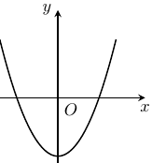
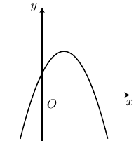
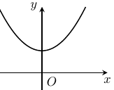
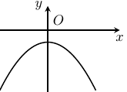
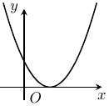
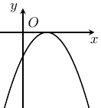
BT1: Hãy tìm mối quan hệ về dấu giữa 3 đại lượng: ?
BT2: Xét dấu các biểu thức sau:
1) f(x) = (3x² – 10x + 3)(4x – 5 ) 2) g(x) = (4x² – 1)(–8x² + x –3)(2x +9).
BT3: Xét dấu các biểu thức sau:
1) 2)
c) Sản phẩm:
IV. DẤU CỦA TAM THỨC BẬC HAI:
CH1: Tam thức bậc hai đối với x là biểu thức có dạng: f (x)= , trong đó
a, b, c là những hệ số, .
Do đó biểu thức d) không phải là tam thức bậc hai.
CH2: Cho
- Nếu thì f(x) cùng dấu với a nếu và trái dấu a nếu .
- Nếu thì f(x) luôn cùng dấu với a.
- Nếu thì f(x) luôn cùng dấu với a trừ x=.
CH3:

* Lời giải các bài tập
BT1: Sử dụng định lí về dấu của tam thức bậc hai
- Nếu > 0 thì f(x) cùng dấu với a nếu và trái dấu a nếu .
- Nếu < 0 thì f(x) luôn cùng dấu với a.
BT2:
1) f₁(x) = 3x² – 10x + 3 ( a = 3 > 0), có nghiệm : x = 3 ; x = 1/3
f₂(x) = 4x – 5 ( a = 4 > 0) có nghiệm: x = 5/4
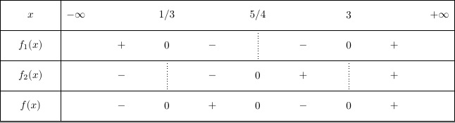
f(x) > 0 khi x ∈ (1/3 ; 5/4) ∪ ( 3; +∞)
f(x) < 0 khi x ∈ (-∞; 1/3) ∪ ( 5/4; 3)
2) g(x) = (4x² – 1)(–8x² + x –3)(2x +9)
g₁(x) = 4x² – 1; g₂(x) = –8x² + x – 3; g₃(x) = 2x + 9
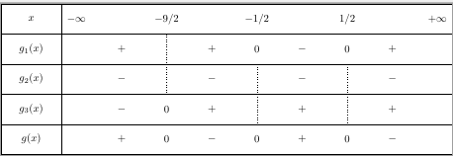
g(x) > 0 khi x ∈ (-∞; - 9/2) ∪ ( - ½; ½ )
g(x) < 0 khi x ∈ (- 9/2 ; - 1/2 ) ∪ ( ½ ; +∞)
BT3:
1)
2)
d) Tổ chức thực hiện
Chuyển giao | - GV đặt CH1, CH2, CH3 và đưa ra các bài tập BT1, BT2, BT3 minh họa cho các CH.  -Yêu cầu HS thực hiện theo nhóm
Thực hiện | - HS thực hiện nhiệm vụ theo nhóm: trả lời câu hỏi và làm các bài tập.  - GV theo dõi, hỗ trợ, hướng dẫn học sinh.
Báo cáo thảo luận | - HS lần lượt đứng tại chỗ để trả lời các câu hỏi.  - 3 HS lên bảng trình bày lời giải cho BT1, BT2 và BT3.  - HS khác theo dõi, nhận xét, hoàn thiện sản phẩm.
Đánh giá, nhận xét, tổng hợp | - GV nhận xét thái độ làm việc, phương án trả lời của học sinh, ghi nhận và tuyên dương học sinh có câu trả lời tốt nhất. Động viên các học sinh còn lại tích cực, cố gắng hơn trong các hoạt động học tiếp theo.  - Chốt lại các kiến thức về dấu của tam thức bậc hai.
V. THỐNG KÊ
a) Mục tiêu: Nắm được một số kiến thức cơ bản về:
- Bảng phân bố tần số, tần suất.
- Biểu đồ tần số, tần suất hình cột, đường gấp khúc, hình quạt.
- Số trung bình, số trung vị, mốt.
- Biết được ý nghĩa của phương sai và độ lệch chuẩn.
b) Nội dung: GV yêu cầu HS trả lời các câu hỏi: CH1, CH2, CH3 và làm các bài tập: BT1, BT2, BT3.
CH1: Có mấy loại biểu đồ? Nêu khái niệm các loại biểu đồ đó.
CH2: Công thức số trung bình cộng ứng với 2 trường hợp bảng phân bố? Số trung vị là gì?
CH3: Khái niệm độ lệch chuẩn.
BT1: Cho dãy số sau 180; 190; 190; 200; 210; 210; 220. Tính số trung bình cộng của các dãy số trên.
BT2: Số con của 59 gia đình
3 | 2 | 1 | 1 | 1 | 1 | 0 | 2 | 4 | 0 | 3 | 0
1 | 3 | 0 | 2 | 2 | 2 | 1 | 3 | 2 | 2 | 3 | 3
2 | 2 | 4 | 3 | 2 | 2 | 4 | 3 | 2 | 4 | 1 | 3
0 | 1 | 3 | 2 | 3 | 1 | 4 | 3 | 0 | 2 | 2 | 1
2 | 1 | 2 | 0 | 4 | 1 | 3 | 1 | 1 | 1 | 0
- Lập bảng phân bố tần số, tần suất.
- Tính số trung bình cộng, số trung vị, mốt.
BT3: Cho bảng số liệu “Độ dài của 60 lá dương xỉ trưởng thành” . Biết = 31

Lớp của độ dài (cm) | Tần số
[10;20)  [20;30)  [30;40)  [40;50) | 8  18  24  10
Cộng | 60

- Lập bảng phân bố tần suất ghép lớp.
- Tính phương sai của các số liệu thống kê cho ở bảng sau bằng 2 cách.
c) Sản phẩm:
V. THỐNG KÊ
CH1: Có 3 loại biểu đồ.
+ Biểu đồ tần suất hình cột
+ Đường gấp khúc tần suất
+ Biểu đồ hình quạt
CH2:
Số Trung Bình Cộng:
- Trường hợp bảng phân bố tần số tần suất.
Hay
- Trường hợp bảng phân bố tần số tần suất ghép lớp:
Hay
(Trong đó là giá trị đại diện của từng lớp).
Số trung vị: Sắp thứ tự các số liệu thống kê thành dãy không tăng (hoặc không giảm). Số trung vị kí hiệu là số đứng giữa dãy nếu số phần tử là lẻ và là trung bình cộng của hai số đứng giữa dãy nếu số phần tử là chẵn.
CH3:
∙Độ lệch chuẩn:
∙ Độ lệch chuẩn s_{x} đều được dùng để đánh giá mức độ phân tán của các số liệu thống kê (so với số TBC). Nhưng khi cần chú ý đến đơn vị đo thì ta dùng s_{x} vì s_{x} có cùng đơn vị đo với dấu hiệu được nghiên cứu.
* Lời giải các bài tập
BT1: Đáp án: 200
BT2:
- Bảng phân bố tần số, tần suất:
Số con (người) | Tần số | Tần suất (%)
0  1  2  3  4 | 8  15  17  13  6 | 13,6  25,4  28,8  22,0  10,2
Tổng | 60 | 100
2) Tính số trung bình cộng, số trung vị, mốt.
* Số trung bình cộng:
* Số trung vị: M_{e} = 2
* Mốt: M₀ = 2
BT3:
- f₁ = 13,3% ; f₂ = 30% ; f₃ = 40 ; f₄ = 16,67%
Bảng phân bố tần suất ghép lớp:
Lớp độ dài (cm) | Tần số | Tần suất (%)
[10;20)  [20;30)  [30;40)  [40;50) | 8  18  24  10 | 13,3  30  40  16,67
Tổng | 60 | 100
- Ta có: c₁ = = 15 ; c₂ = = 25; c₃ = = 35; c₄ = = 45
Cách 1: s² = [8.(15 –31)² + 18.(25 – 31)² + 24.(35 – 31)² + 10.(45 – 31)²] = 84.
Cách 2: s²= .(15 – 31)² + .(25 – 31)² + .(35 – 31)² + .(45 – 31)²] = 84.
d) Tổ chức thực hiện
Chuyển giao | - GV đặt CH1, CH2, CH3 và đưa ra các bài tập BT1, BT2, BT3 minh họa cho các CH.  - Yêu cầu HS thực hiện theo nhóm
Thực hiện | - HS thực hiện nhiệm vụ theo nhóm: trả lời câu hỏi và làm các bài tập  - GV theo dõi, hỗ trợ , hướng dẫn học sinh
Báo cáo thảo luận | - HS lần lượt đứng tại chỗ để trả lời các câu hỏi  - Lần lượt gọi HS lên bảng trình bày lời giải các bài tập  - HS khác theo dõi, nhận xét, hoàn thiện sản phẩm
Đánh giá, nhận xét, tổng hợp | - GV nhận xét thái độ làm việc, phương án trả lời của học sinh, ghi nhận và tuyên dương học sinh có câu trả lời tốt nhất. Động viên các học sinh còn lại tích cực, cố gắng hơn trong các hoạt động học tiếp theo  - Chốt lại các kiến thức về thống kê.
VI. CÔNG THỨC LƯỢNG GIÁC
a) Mục tiêu: Kiến thức cơ bản về công thức lượng giác:
+ Công thức cộng.
+ Công thức nhân đôi.
+ Công thức biến đổi tích thành tổng, tổng thành tích.
b) Nội dung: GV yêu cầu HS trả lời các câu hỏi: CH1, CH2 và làm các bài tập: BT1, BT2, BT3.
CH1: Nêu công thức biến đổi tổng thành tích.
CH2: Từ công thức biến đổi tổng thành tích ở trên nếu đặt$\begin{aligned}\left\{α+β=x | \right.\end{aligned}$
tức là ($α=\frac{x+y}{2};β=\frac{x−y}{2}$) thì ta được các công thức nào?
BT1: Sử dụng công thức nào để tính: $\text{sin}\frac{5π}{\text{24}}\text{.}\text{sin}\frac{π}{\text{24}}$
BT2: Nêu cách biến đổi để tính các biểu thức: 4(cos24⁰ + cos48⁰ – cos84⁰ – cos12⁰)
BT3: Nêu công thức cần sử dụng để rút gọn các biểu thức
c) Sản phẩm:
VI. Công thức lượng giác:
CH1:
cos$α$. cos$β$ - sin$α$. sin $β$
sin$α$. cos$β$ [sinsin] = cos$α$. sin$β$
CH2:
cos x + cos y = cos x - cos y = $−2\text{sin}\frac{x+y}{2}\text{sin}\frac{x−y}{2}$
sin x + siny = $2\text{sin}\frac{x+y}{2}\text{cos}\frac{x−y}{2}$ sin x - siny = $2\text{cos}\frac{x+y}{2}\text{sin}\frac{x−y}{2}$
* Lời giải các bài tập
BT1: Sử dụng công thức biến tích thành tổng: $\frac{1}{4}\left(\sqrt{3}−\sqrt{2}\right)$
BT2: Biến đổi tổng → tích: A = 2
BT3: Sử dụng hằng đẳng thức: B =
d) Tổ chức thực hiện
Chuyển giao | - GV đặt CH1, CH2 và đưa ra các bài tập BT1, BT2, BT3 minh họa cho các CH
Thực hiện | - HS thực hiện nhiệm vụ: trả lời câu hỏi và làm các bài tập.  - GV theo dõi, hỗ trợ, hướng dẫn học sinh.
Báo cáo thảo luận | - HS lần lượt đứng tại chỗ để trả lời các câu hỏi.  - Gọi HS lên bảng trình bày lời giải cho BT1, BT2 và BT3.  - HS khác theo dõi, nhận xét, hoàn thiện sản phẩm.
Đánh giá, nhận xét, tổng hợp | - GV nhận xét thái độ làm việc, phương án trả lời của học sinh, ghi nhận và tuyên dương học sinh có câu trả lời tốt nhất. Động viên các học sinh còn lại tích cực, cố gắng hơn trong các hoạt động học tiếp theo.  - Chốt lại các kiến thức về công thức lượng giác.
3. HOẠT ĐỘNG 3: LUYỆN TẬP
Mục tiêu: HS biết áp dụng các kiến thức sau vào giải toán: mệnh đề, tập hợp; hàm số; phương trình, hệ phương trình; bất đẳng thức, bất phương trình; thống kê; cung và góc lượng giác, công thức lượng giác
Nội dung | Phiếu học tập 1
Sản phẩm | Thể hiện trên bảng nhóm của học sinh
Tổ chức thực hiện | Chuyển giao:  GV: Chia lớp thành 4 nhóm. Phát phiếu học tập 1  HS: Nhận nhiệm vụ
Tổ chức thực hiện | Thực hiện:  GV: điều hành, quan sát, hỗ trợ  HS: 4 nhóm tự phân công nhóm trưởng, hợp tác thảo luận thực hiện nhiệm vụ. Ghi kết quả vào bảng nhóm.
Tổ chức thực hiện | Báo cáo thảo luận:  Đại diện nhóm trình bày kết quả thảo luận  Các nhóm khác theo dõi, nhận xét, đưa ra ý kiến phản biện để làm rõ hơn các vấn đề
Tổ chức thực hiện | Đánh giá, nhận xét, tổng hợp:  GV nhận xét thái độ làm việc, phương án trả lời của các nhóm học sinh, ghi nhận và tuyên dương nhóm học sinh có câu trả lời tốt nhất.  Hướng dẫn HS chuẩn bị cho nhiệm vụ tiếp theo
PHIẾU HỌC TẬP 1
I.PHẦN TRẮC NGHIỆM
- Phủ định của mệnh đề “ là một số nguyên tố” là:
A. “ là một số nguyên dương”. B. “ là một số lẻ”.
C. “ không phải là một số nguyên tố”. D. “ là một số hữu tỉ”.
- Xác định tập hợp .
A. . B. . C. . D. .
- Cho hai tập hợp và . Xác định tập hợp là giao của và .
A. . B. . C. . D. .
- Tập nghiệm của phương trình là
A. . B. . C. . D. .
- Trục đối xứng của đồ thị hàm số là
A. . B. . C. . D. .
- Bộ số nào sau đây là một nghiệm của phương trình bậc nhất ba ẩn ?
A. . B. . C. . D. .
- Cặp phương trình nào sau đây tương đương?
A. và . B. và .
C. và . D. và .
- Tìm điều kiện xác định của phương trình .
A. . B. . C. . D. .
- Cho tập hợp . Trong các tập hợp sau, đâu là một tập hợp con của tập ?
A. . B. . C. . D. .
- ồ thị hàm số bậc nhất đi qua điểm nào sau đây?
A. . B. . C. . D. .
- Cho hệ phương trình . Nếu hệ có nghiệm duy nhất thỏa mãn thì giá trị bằng bao nhiêu?
A. . B. . C. . D. .
- Tập xác định của hàm số là
A. . B. . C. . D. .
- Số nghiệm của phương trình là
A. . B. . C. . D. .
- Khẳng định nào dưới đây sai?
A. . B. , .
C. . D. .
- Tập nghiệm của bất phương trình là
A. . B. . C. . D. .
- Nghiệm của bất phương trình là
A. . B. . C. . D. .
- Tìm các giá trị để tam thức đổi dấu lần.
A. . B. hoặc .
C. . D. hoặc
- Tập nghiệm của hệ bất phương trình là
A. . B. .
C. . D. .
- Biết , . Hãy tính .
A. 8. B. 16. C. 28. D. 10.
- Để bất phương trình nghiệm đúng , tham số phải thỏa điều kiện
A. . B. . C. . D. .
- Đơn giản biểu thức sau: , ta được
A. . B. . C. . D.
II. PHẦN TỰ LUẬN
- (0,5 điểm) Giải các phương trình sau:
a) . b)
- (1,0 điểm) Cho hàm số có đồ thị . Vẽ đồ thị của hàm số.
- (0,5 điểm) Tìm để phương trình có nghiệm.
- Để bất phương trình nghiệm đúng . Tìm a.
- Cho . Tính biểu thức .
HƯỚNG DẪN TRẢ LỜI CÂU HỎI
I.PHẦN TRẮC NGHIỆM
- Phủ định của mệnh đề “ là một số nguyên tố” là:
A. “ là một số nguyên dương”. B. “ là một số lẻ”.
C. “ không phải là một số nguyên tố”. D. “ là một số hữu tỉ”.
Lời giải
Chọn C
Phủ định của mệnh đề “ là một số nguyên tố” là: “ không phải là một số nguyên tố”.
- Xác định tập hợp .
A. . B. . C. . D. .
Lời giải
Chọn C
Ta có .
- Cho hai tập hợp và . Xác định tập hợp là giao của và .
A. . B. . C. . D. .
Lời giải
Chọn D
Ta có .
- Tập nghiệm của phương trình là
A. . B. . C. . D. .
Lời giải
Chọn A
Ta có .
Vậy .
- Trục đối xứng của đồ thị hàm số là
A. . B. . C. . D. .
Lời giải
Chọn B
Theo công thức, trục đối xứng của đồ thị hàm số là .
- Bộ số nào sau đây là một nghiệm của phương trình bậc nhất ba ẩn ?
A. . B. . C. . D. .
Lời giải
Chọn D
Xét phương án có nên ta loại.
Xét phương án có nên ta loại.
Xét phương án có nên ta loại.
Xét phương án có nên chọn.
- Cặp phương trình nào sau đây tương đương?
A. và . B. và .
C. và . D. và .
Lời giải
Chọn D
Các phương án đều có phương trình và phương trình này có nghiệm là .
Như vậy cặp phương trình là tương đương khi phương trình còn lại cũng có nghiệm là .
Xét các phương án có . Vậy chọn đáp án là D.
- Tìm điều kiện xác định của phương trình .
A. . B. . C. . D. .
Lời giải
Chọn D
Điều kiện xác định .
- Cho tập hợp . Trong các tập hợp sau, đâu là một tập hợp con của tập ?
A. . B. . C. . D. .
Lời giải
Chọn A
Xét đáp án A có nên là tập hợp con của nên chọn.
Xét các đáp án còn lại có nên không phải là tập con của .
- Đồ thị hàm số bậc nhất đi qua điểm nào sau đây?
A. . B. . C. . D. .
Lời giải
Chọn B
Thay tọa độ 4 điểm vào phương trình ta thấy điểm thuộc đồ thị hàm số đã cho.
- Cho hệ phương trình . Nếu hệ có nghiệm duy nhất thỏa mãn thì giá trị bằng bao nhiêu?
A. . B. . C. . D. .
Lời giải
Chọn B
Ta có: .
Mà:
- Tập xác định của hàm số là
A. . B. . C. . D. .
Lời giải
Chọn C
Điều kiện: Vậy .
- Số nghiệm của phương trình là
A. . B. . C. . D. .
Lời giải
Chọn A
Biến đổi: .
.
Do đó phương trình đã cho có tập nghiệm .
- Khẳng định nào dưới đây sai?
A. . B. , .
C. . D. .
Lời giải
Chọn C
- Tập nghiệm của bất phương trình là
A. . B. . C. . D. .
Lời giải
Chọn A
Điều kiện: .
.
Vậy tập nghiệm của bất phương trình là .
- Nghiệm của bất phương trình là
A. . B. . C. . D. .
Lời giải
Chọn A
Ta có .
- Tìm các giá trị để tam thức đổi dấu lần.
A. . B. hoặc .
C. . D. hoặc
Lời giải
Chọn B
Để tam thức đổi dấu hai lần thì tam thức đã cho có hai nghiệm phân biệt.
.
- Tập nghiệm của hệ bất phương trình là
A. . B. .
C. . D. .
Lời giải
Chọn B
Ta có .
Tập nghiệm của bất phương trình là .
- Biết , . Hãy tính .
A. 8. B. 16. C. 28. D. 10.
Lời giải
Chọn B
Ta có
.
Và .
Do đó .
- Để bất phương trình nghiệm đúng , tham số phải thỏa điều kiện
A. . B. . C. . D. .
Lời giải
Chọn C
Tập xác định .
Đặt
Với thì .
Bất phương trình đã cho trở thành .
Để bất phương trình nghiệm đúng với thì bất phương trình đúng với mọi .
Xét hàm số với .
Bảng biến thiên
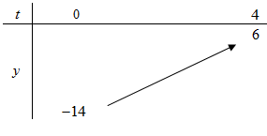
Dựa vào bảng biến thiên để bất phương trình đúng với mọi thì .
- Đơn giản biểu thức sau: , ta được
A. . B. . C. . D. .
Lời giải
Chọn A
Ta có: .
II. PHẦN TỰ LUẬN
- (0,5 điểm) Giải các phương trình sau:
a) .
b) .
Lời giải
a) Vậy nghiệm phương trình là .
b)
. Vậy nghiệm phương trình là .
- (1,0 điểm) Cho hàm số có đồ thị . Vẽ đồ thị của hàm số.
Lời giải
Tập xác định
Bảng biến thiên:
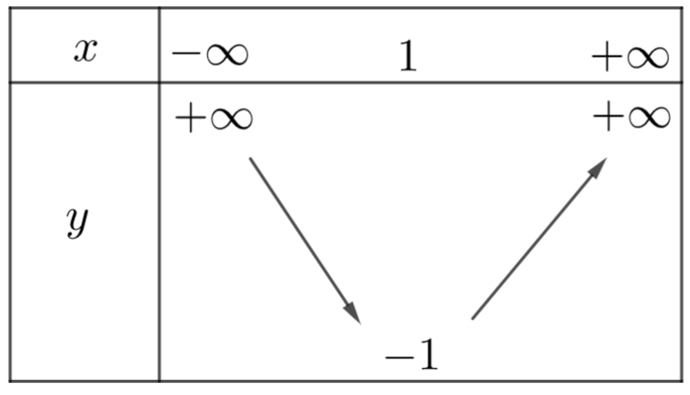
Hàm số nghịch biến trên khoảng và đồng biến trên khoảng .
Điểm đi qua:
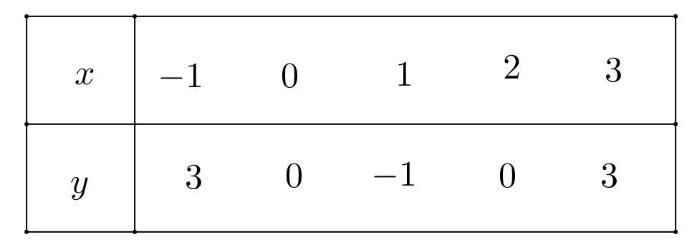
Đồ thị:
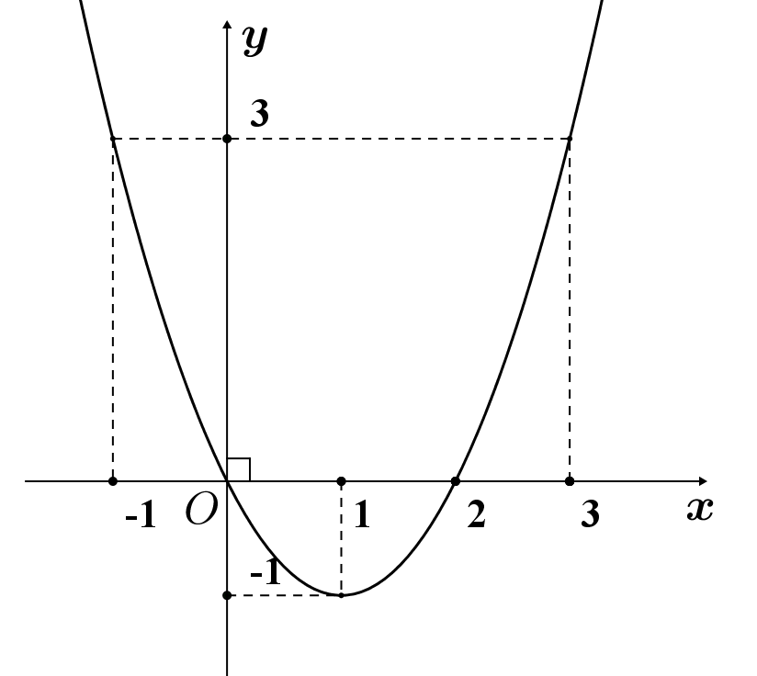
- (0,5 điểm) Tìm để phương trình có nghiệm.
Lời giải
Ta có:
Để phương trình có nghiệm thì phương trình có nghiệm thuộc .
Số nghiệm của phương trình là số giao điểm của hai đồ thị
Hàm số có bảng biến thiên sau:
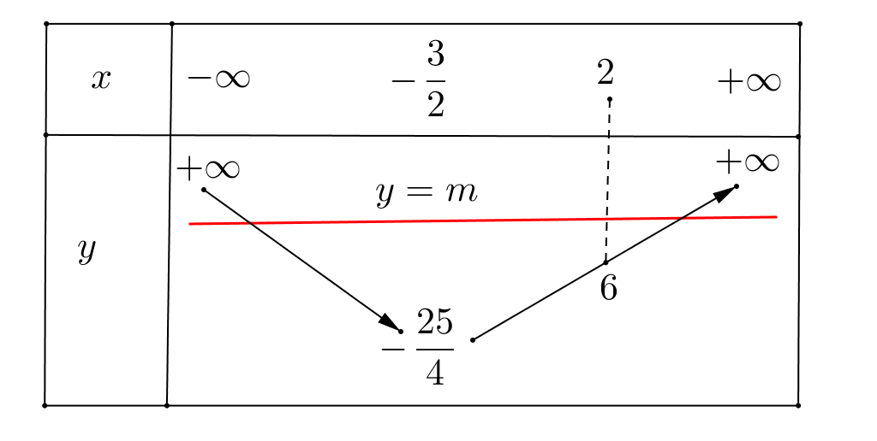
Dựa vào bảng biến thiên, để phương trình có nghiệm thỏa mãn thì .
- Để bất phương trình nghiệm đúng , tham số phải thỏa điều kiện
A. . B. . C. . D. .
Lời giải
Chọn C
Tập xác định .
Đặt
Với thì .
Bất phương trình đã cho trở thành .
Để bất phương trình nghiệm đúng với thì bất phương trình đúng với mọi .
Xét hàm số với .
Bảng biến thiên
Dựa vào bảng biến thiên để bất phương trình đúng với mọi thì .
- Cho . Tính biểu thức .
A. . B. . C. . D. .
Lời giải
Chọn C
Ta có .
4. HOẠT ĐỘNG 4: VẬN DỤNG.
Mục tiêu: Giải quyết một số bài toán ứng dụng đại số 10 trong thực tế
Nội dung | Phiếu học tập 2
Sản phẩm | Sản phẩm trình bày của 4 nhóm học sinh
Tổ chức thực hiện | Chuyển giao:  GV: Chia lớp thành 4 nhóm. Phát phiếu học tập 2 vào cuối tiết.  HS: Nhận nhiệm vụ,
Tổ chức thực hiện | Thực hiện:  Các nhóm HS thực hiện tìm tòi, nghiên cứu và làm bài ở nhà .
Tổ chức thực hiện | Báo cáo thảo luận:  HS của đại diện nhóm trình bày sản phẩm vào tiết tiếp theo  Các nhóm khác theo dõi, nhận xét, đưa ra ý kiến phản biện để làm rõ hơn các vấn đề
Tổ chức thực hiện | Đánh giá, nhận xét, tổng hợp:  GV nhận xét thái độ làm việc, phương án trả lời của các nhóm học sinh, ghi nhận và tuyên dương nhóm học sinh có câu trả lời tốt nhất.  - Chốt kiến thức tổng thể trong bài học.  - Hướng dẫn HS về nhà tự xây dựng tổng quan kiến thức đã học bằng sơ đồ tư duy.
PHIẾU HỌC TẬP 2
- Ba bạn Nam, Dũng và Cường đến một cửa hàng văn phòng phẩm. Bạn Nam mua quyển vở và cây bút với giá tiền là đồng. Bạn Dũng mua cây bút và cây thước với giá tiền là đồng. Bạn Cường mua cây thước và quyển vở với giá tiền là đồng. Hỏi nếu bạn Nam mua quyển vở, Dũng mua cây bút và Cường mua cây thước thì tổng số tiền mà ba bạn phải trả hết là bao nhiêu?
A. đồng. B. đồng. C. đồng. D. đồng.
- Một cửa hàng bán quả vải thiều của Bắc Giang với giá bán mỗi kg là 40.000 đồng. Với giá bán này thì cửa hàng chỉ bán được khoảng 30kg. Cửa hàng này dự định giảm giá bán, ước tính nếu cửa hàng cứ giảm mỗi kg 4000 đồng thì số vải thiều bán được tăng thêm là 40kg. Xác định giá bán để cửa hàng đó thu được lợi nhuận lớn nhất, biết rằng giá nhập về ban đầu mỗi kg là 25.000 đồng.
A. . B. . C. . D. .
- Tại một công trình xây dựng có ba tổ công nhân cùng làm các chậu hoa giống nhau. Số chậu của tổ (I) làm trong 1 giờ ít hơn tổng số chậu của tổ (II) và (III) làm trong 1 giờ là 5 chậu. Tổng số chậu của tổ (I) làm trong 4 giờ và tổ (II) làm trong 3 giờ nhiều hơn số chậu của tổ (III) làm trong 5 giờ là 30 chậu. Số chậu của tổ (I) làm trong 2 giờ cộng với số chậu của tổ (II) làm trong 5 giờ và số chậu của tổ (III) làm trong 3 giờ là 76 chậu. Biết rằng số chậu của mỗi tổ làm trong 1 giờ là không đổi. Hỏi trong 1 giờ tổ (I) làm được bao nhiêu chậu?
A. 6. B. 8. C. 9. D. 7.
Hướng dẫn trả lời
- Ba bạn Nam, Dũng và Cường đến một cửa hàng văn phòng phẩm. Bạn Nam mua quyển vở và cây bút với giá tiền là đồng. Bạn Dũng mua cây bút và cây thước với giá tiền là đồng. Bạn Cường mua cây thước và quyển vở với giá tiền là đồng. Hỏi nếu bạn Nam mua quyển vở, Dũng mua cây bút và Cường mua cây thước thì tổng số tiền mà ba bạn phải trả hết là bao nhiêu?
A. đồng. B. đồng. C. đồng. D. đồng.
Lời giải
Chọn A
Gọi: (đồng) là số tiền mua quyển vở, (đồng) là số tiền mua cây bút, (đồng) là số tiền mua cây thước.
Điều kiện: .
Theo đề ta có:
.
Vậy nếu bạn Nam mua quyển vở, Dũng mua cây bút và Cường mua cây thước thì tổng số tiền là: đồng.
- Một cửa hàng bán quả vải thiều của Bắc Giang với giá bán mỗi kg là 40.000 đồng. Với giá bán này thì cửa hàng chỉ bán được khoảng 30kg. Cửa hàng này dự định giảm giá bán, ước tính nếu cửa hàng cứ giảm mỗi kg 4000 đồng thì số vải thiều bán được tăng thêm là 40kg. Xác định giá bán để cửa hàng đó thu được lợi nhuận lớn nhất, biết rằng giá nhập về ban đầu mỗi kg là 25.000 đồng.
A. . B. . C. . D. .
Lời giải
Gọi là giá bán thực tế của mỗi kg vải thiều, ( : đồng; đồng).
Ta có thể lập luận như sau:
Giá 40.000 đồng thì bán được 30kg vải thiều.
Giảm giá 4.000 đồng thì bán được thêm 40kg vải thiều.
Giảm giá 40.000 – thì bán được thêm bao nhiêu kg vải thiều?
Theo bài ra số kg bán thêm được là: .
Do đó số kg vải thiều bán được tương ứng với giá bán :
Gọi là hàm lợi nhuận thu được (: đồng).
Ta có:
Bài toán trở thành tìm GTLN của
, Đk: .
Với thì đạt GTLN.
Vậy để cửa hàng đó thu được lợi nhuận lớn nhất thì giá bán thực tế của mỗi kg vải thiều là 34.000 đồng.
- Tại một công trình xây dựng có ba tổ công nhân cùng làm các chậu hoa giống nhau. Số chậu của tổ (I) làm trong 1 giờ ít hơn tổng số chậu của tổ (II) và (III) làm trong 1 giờ là 5 chậu. Tổng số chậu của tổ (I) làm trong 4 giờ và tổ (II) làm trong 3 giờ nhiều hơn số chậu của tổ (III) làm trong 5 giờ là 30 chậu. Số chậu của tổ (I) làm trong 2 giờ cộng với số chậu của tổ (II) làm trong 5 giờ và số chậu của tổ (III) làm trong 3 giờ là 76 chậu. Biết rằng số chậu của mỗi tổ làm trong 1 giờ là không đổi. Hỏi trong 1 giờ tổ (I) làm được bao nhiêu chậu?
A. 6. B. 8. C. 9. D. 7.
Lời giải
Chọn C
Gọi số chậu của mỗi tổ I, II, III làm được trong 1 giờ lần lượt là với .
Ta có hệ phương trình sau
. Vậy trong 1 giờ tổ (I) làm được 9 chậu

